## 

| 4 | Галиулин Марат Шамилевич  Лысиков Валерий Сергеевич  Бережной Александр Александрович  Казанский Дмитрий | Волков. Н.В. | Оценка эффективности совершения сделок внутридневной и междудневной торговли на основании различных факторов разворота цены на примере торговли валютных пар |
| --- | --- | --- | --- |

## **1 чек-поинт: Обзор литературы** **Трейдинг как рыночный феномен и модель осуществления сделок на ФР и ВР**

При упоминании фраз "валютный рынок", "фондовый рынок", "биржа", "Форекс", многим из нас представляются кадры из зарубежных фильмов, где в заполненном зале, усыпанном мониторами с котировками цен, трейдеры толкаются, кричат и машут ордерами на покупку или продажу ценных бумаг. Некоторым на ум приходят биржевые аналитики, изучающие финансовые показатели компании перед приобретением её акций или облигаций, а также составляющие еженедельные обзоры фондового рынка на популярных телевизионных каналах.

На финансовых и валютных рынках существуют два принципиально различных подхода: инвестирование и трейдинг. Инвестирование, базирующееся на фундаментальном анализе (изучение финансовых показателей компании, её выручки, прибыли, дивидендов и т.д.), представляет собой формирование долгосрочного портфеля. С другой стороны, трейдинг — это краткосрочная покупка или продажа активов с целью получения прибыли от ценовых различий.

Сложность фундаментального подхода в формировании инвестиционного портфеля очевидна. Он включает в себя детальный анализ финансовой отчётности компаний, оценку их финансового состояния, анализ других компаний в данном сегменте, а также учёт глобальной и региональной политической обстановки и новостного фона.

Однако, привлекательность кажущейся простоты внутридневной торговли на фондовом и валютном рынках, основанной на принципе "купи дешевле, продай дороже", часто вводит в заблуждение. Популяризация дей-трейдинга в кинематографе, литературе и социальных сетях привлекает огромное количество желающих быстро заработать деньги, часть из которых, к сожалению, сталкивается с финансовыми потерями.

Интерес к внутридневной торговле возможно объяснить интуитивной привлекательностью её концепции. Однако, при более глубоком изучении, оказывается, что внутридневная торговля не менее сложна, чем инвестирование на основе фундаментального анализа.

1. **Торговые стратегии.**

Для разработки индивидуальной торговой стратегии трейдер может использовать разнообразные инструменты [1], прежде всего, такие классические методы, как:

* Свечной анализ: включает в себя изучение уровней поддержки и сопротивления, фигур разворота и продолжения тренда, применение волновой теории Эллиота, уровней Фибоначчи и других техник.
* Торговые индикаторы: результат математического анализа ценовых колебаний, объема торгов, общественного сентимента и др. Некоторые из них включают:
  + Стохастический осциллятор: определяет перепроданность/перекупленность рынка и может использоваться для обнаружения дивергенций и конвергенций.
  + RSI (индекс относительной силы): аналогичен стохастическому осциллятору и может указывать на зоны перекупленности/перепроданности.
  + Parabolic SAR (стоп-реверс): служит индикатором уровней поддержки и сопротивления, а также подтверждением для входа в рынок.
  + EMA (экспоненциальная скользящая средняя): используется для анализа пересечения скользящих средних и выявления разворотов.
  + Линии Боллинджера: строит канал вокруг ценовой динамики и используется для выявления отбоев и начала импульсов.

Также трейдеры могут включать в свои стратегии анализ цены одного актива относительно другого, известного как парный трейдинг. Например, можно рассматривать корреляцию между фьючерсами на нефть марки Brent и курсом рубля к доллару США или движения акций двух компаний из одного сегмента рынка.

Современные технологические тенденции также существенно повлияли на область финансов и торговли. Бурное развитие систем работы с большими данными, алгоритмов машинного обучения и искусственного интеллекта сделали программный доступ к финансовым данным более широким и эффективным [2]. Алгоритмы машинного обучения активно применяются для анализа рыночной информации и автоматизации торговых стратегий.

Наиболее распространенными языками программирования в области алгоритмической торговли являются Python, GoLang, R и Java. Python с его богатой экосистемой библиотек широко используется для анализа данных, машинного обучения и глубокого обучения [3]. GoLang, представляющий собой компилируемый язык, обеспечивает высокую скорость выполнения и эффективность [4]. R служит основным инструментом для статистического анализа и визуализации данных [5]. Java, как строго типизированный язык, нашел применение в высокоэффективных распределенных системах [6].

1. **Ликвидность, как фактор принятия торгового решения.**

Одним из ключевых факторов, оказывающих влияние на поведение цены активов, является ликвидность. Ликвидность рынка относится к способности рынка поглощать торговые операции без значительного влияния на цену актива. Размер ликвидности может существенно влиять на волатильность и стоимость торгуемых инструментов, что делает эту тему актуальной для исследователей и практиков финансовых рынков.   
 Исследования, такие как работа Кайла, которая подробно описывается в статье на сайте Investopedia [7], демонстрируют теоретическую связь между ликвидностью и ценой активов, утверждая, что более высокая ликвидность приводит к меньшей волатильности цен. В то же время, согласно исследованию, опубликованному в Journal of Financial Economics [8], авторы Amihud и Mendelson показали, что инвесторы требуют дополнительную премию за держание активов с низкой ликвидностью, что влияет на ценообразование этих активов. Эти и другие исследования являются основой для понимания взаимосвязи между ликвидностью и ценой на финансовых рынках.

В интернете можно найти множество статей, описывающих стратегии торговли с использованием ликвидности, как с утяжеляющим аргументом в пользу открытия сделки. Так, автор статьи [9] использует понятие “имбаланс” – конструкция из трех свечей, где существует явный дисбаланс между продавцами и покупателями – и объясняет причину его появления снятием ликвидности. Идея в том, что после того, как происходит сбор большого количества стоп лоссов трейдеров, цена резко разворачивается, образуя имбаланс на покупку. Снятие ликвидности заключается в следующем: Трейдеры выделяют сильный максимум цены, крупный капитал видит там явное накопление ликвидности, при возврате цены к данному максимуму – цена перебивает данный максимум, но без закрепа телом свечи, тело закрывает ниже чем перебитый максимум.

Также довольно распространена стратегия [10], основанная на отслеживании зон поддержки (зона с потенциальной силой покупателей) и сопротивления (зона с потенциальной силой продавца). Прежде чем приступить к торговле и сделкам, трейдеры находят явные скопления (пулы) ликвидности, поскольку это и будет для них ближайшей целью цены.

Приведем некоторые типы ликвидности (рис.1):

* Равные максимумы EQH и минимумы EQL
* Структурные точки Swing – значимый High или Low
* Границы в боковом движении цены (Range – флэт, боковик)
* Трендовое движение – ликвидность за трендовой линией

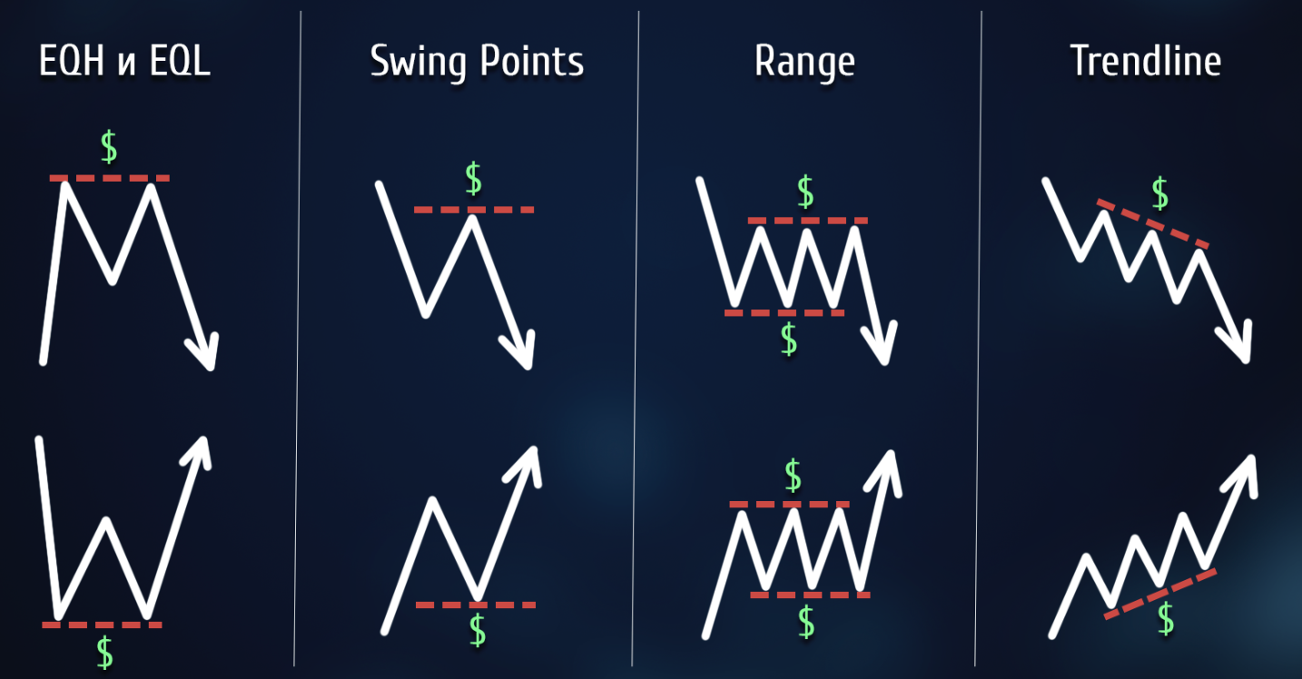

Рис. 1. Типы ликвидности.

1. **Описание концепции.**

Поскольку рынок Forex открыт для совершения сделок 24/5, трейдеры невольно становятся впутанными в бесконечную гонку за процентом. Рано или поздно перед активным трейдером в ряде приоритетных задачах будет стоять вопрос оптимизации рабочего процесса. Эта проблема решается сужением торгового дня до временного промежутка – килзоны.

Итак, килзона (КЗ) - это временной интервал, в течение которого наиболее вероятно происходит сильное движение цены. Самоценность подобного временного окна - это узнаваемые глазом опытного трейдера паттерны, позволяющие осуществлять сделки с большей уверенностью в их положительном исходе. Такие КЗ можно различать по часам наибольшей активности участников рынка после открытия торгов на биржах главных финансовых центров мира.  
 Указанное время КЗ соответствует часовому поясу UTC-5 (Нью-Йорк).

* С 20:00 до 00:00 - Азиатская сессия
* С 02:00 до 05:00 - Лондонская сессия (КЗ)
* С 07:00 до 11:00 - Нью-Йоркская сессия (КЗ)

В период с 02:00 до 11:00 доставка цен наиболее эффективна.

В КЗ цена движется быстрее (рис. 2), что делает это время наилучшим для открытия позиций. Это расписание применимо к рынку Forex. Криптовалюта, например, не имеет КЗ и двигается внутри дня более хаотично [11].

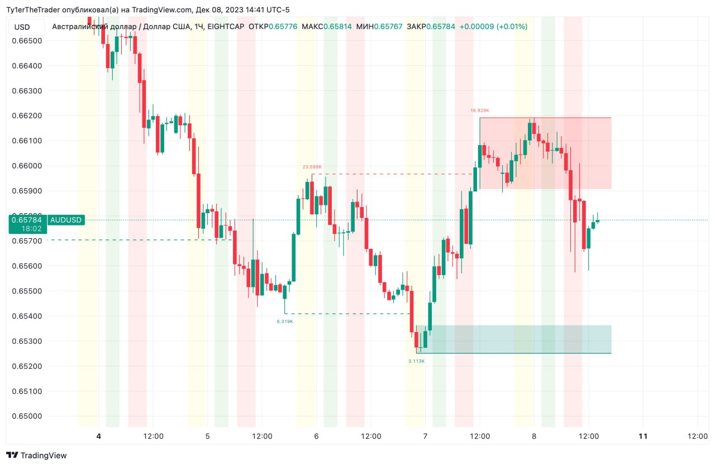

Рис. 2. Желтая зона – Азия, зеленая – Лондон, красная – Нью-Йорк

Для аналитической работы в качестве объектов исследование были взяты наиболее ликвидные активы [12] на рынке Forex: валютные пары EUR/USD, USD/JPY, GBP/USD. Пара EUR/USD является самой популярной, так как евро и доллар – самые распространенные валюты, их используют почти во всех странах мира. Доля данной пары составляет 25% всех сделок на бирже. Второй популярной парой на бирже является пара USD/JPY, ее популярность обусловлена большой международной торговлей, японские товары являются конкурентными, поскольку стоимость йены не высока, ее доля 10-15% всех операций на рынке. Что касается пары GBP/USD, то на ее долю приходится 9-13%, что тоже довольно-таки много [12].

В рамках текущего исследования предлагается выполнить:

1. *Статистический анализ*

На основе исторических данных найдем процент сделок (“успеха”), удовлетворяющих условию снятия ликвидности на продажу/покупку и устремлении цены актива в ближайшую зону на продажу/покупку в рамках КЗ.

* Метрика - процент “успеха” в прошлом.

1. *Корреляционный анализ*

На основе исторических данных найдем коэффициент корреляции между процентом “успеха” и размером ЗЛ - горизонтальным объемом.

Горизонтальный объем (ГО) – показатель заинтересованности трейдеров в определенном ценовом уровне с учетом всех сделок за выбранный период; т.е. постоянное накопление таких сделок по ряду соответствующих цен.

* Метрика - коэффициент корреляции.

1. *Регрессионный анализ*

На основе результата пунктов 1, 2 обучим модель, предсказывающую процент “успеха”.

Метрика - процент “успеха” в будущем.

Как итог, можно сформулировать гипотезу: *размер ЗЛ влияет на движение цен. Если актив в рамках КЗ снял ликвидность определенного размера, цена актива почти придет в зону противоположной ликвидности.*

Результаты данного исследования могут иметь значительные практические последствия для определения стратегий торговли. Понимание того, как размер ликвидности влияет на цену, может помочь трейдерам лучше оценить риски и возможности, а также способствовать разработке инструментов для снижения системного риска на финансовых рынках.

Список литературы.

| № | Источники |
| --- | --- |
| 1 | <https://francber.com/luchshie-indikatory-dlya-trejdinga.html> |
| 2 | Хилпиш И. - Python для финансовых расчетов, 2021 |
| 3 | Хилпиш И. - Python for Algorithmic Trading, 2021 |
| 4 | <https://practicum.yandex.ru/blog/zachem-uchit-yazyk-go/> |
| 5 | <https://practicum.yandex.ru/blog/chto-takoe-yazyk-r/> |
| 6 | Sekhar V. - Building Trading Bots with Java, 2016 |
| 7 | Investopedia. "Understanding Liquidity Risk." Investopedia, 2021 |
| 8 | Amihud, Y., Mendelson, H. "Asset Pricing and the Bid-Ask Spread." Journal of Financial Economics, Vol. 17, No. 2, 1986, pp. 223-249 |
| 8 | <https://dzen.ru/a/ZBHDl14HahZLJfyq> |
| 10 | https://clck.ru/36zuLS |
| 11 | <https://bits.media/nakachannye-obemy-torgov-kriptovalyutnykh-birzh-kak-indikator-nedoveriya-k-kriptoindustrii/> |
| 12 | Сухих И. - Значение ликвидности ны рынке Forex, 2018 |